Praha, 20. května 2022

**Nájemní bydlení je na vzestupu, PSN proto připravuje velké projekty v Praze**

***V České republice chce většina domácností bydlet ve vlastní nemovitosti. Jenže za poslední dobu se kvůli vysokým cenám bytů a domů, menší dostupnosti hypoték, extrémní inflaci a stejně tak kvůli zdražování stavebních materiálů a prací lidé více poohlížejí po nájemním bydlení. Příliv uprchlíků z Ukrajiny zájem o pronájmy výrazně zvětšil. Na ty nejlepší nabídky se aktuálně hlásí až stovky zájemců. V tuto chvíli se pod vlivem enormní poptávky ceny nájmů začínají dostávat na úroveň jako před covidem, někde ji už překročily. A dostupnost bytů podle expertky společnosti PSN klesá. Ta má ve svém portfoliu zařazeny jednotlivé nemovitosti k pronájmu, chystá ovšem i celé projekty vyhrazené pro nájemní bydlení.***

Poptávka po pronájmech v poslední době citelně stoupá a kvůli válce na Ukrajině je nyní mimořádně vysoká. *„V současnosti nemáme volný ani jeden byt do nájmu, a pokud se náhodou nějaký uvolní, okamžitě se pronajme. Když to srovnám s dřívějším obdobím, tak v minulosti byt vydržel v nabídce i měsíc, teď je to maximálně týden, ale spíš jen několik dnů,“* tvrdí zástupkyně ředitele komerčních projektů společnosti PSN Helena Hyánková. Podle zveřejňovaných údajů bylo v metropoli v letech 2020 a 2021 celkem k dispozici až 15 000 jednotek, nyní se jedná o necelých 5 000.

**Zájem je nadstandardní, byty ale nejsou**

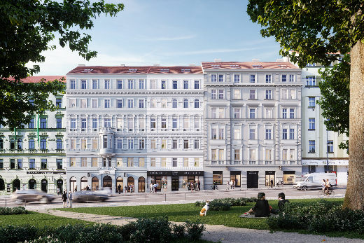V současnosti tak v Praze panuje naprostý nedostatek bytů k pronájmu (analýzy hovoří o nejmenší nabídce za posledních 7 let), zejména těch v nižší cenové kategorii. *„Navíc očekáváme, že poptávka nadále poroste. Pro mnoho lidí se stane jediným možným řešením bydlení, pokud se nezmění podmínky hypoték. To se samozřejmě podepisuje na zdražení bytů*. *Během pandemie u některých klesly ceny pronájmů až o 30–40 %, především u těch dražších. U levnějších šlo o pokles o cca 10 %. V současné době se ceny vrací na původní výši před dvěma lety, někde už ji překročily,“* říká Helena Hyánková. Z dostupných statistik[1] vyplývá, že se průměrná cena pronájmu za 1 m2/měsícčiní v Praze zhruba 370 Kč av meziročním srovnání se tak zvedla o téměř 24 %. Kromě Jihlavy a Ústí nad Labem se nájmy zvyšují i v dalších krajských městech, například v Pardubicích o 25 %, v Brně skoro o 18 % a v Hradci Králové o více než 12 %.

*Vizualizace rekonstrukce tří činžovních domů v Seifertově ulici*

V Praze mají lidé zájem o byty s dobrým spojením MHD, na lokalitě často tolik nezáleží. Co se týče velikosti, nejlépe a nejrychleji se pronajímají malé jednotky, ale poptávka panuje i po velkých luxusních nemovitostech s terasou a větším počtem ložnic. K nejčastějším klientům patří aktuálně hlavně mladá a střední generace, starší lidé se mezi nimi téměř nevyskytují. *„Převažují singles a páry, občas se najdou rodiny s dětmi, ale to je především zahraniční klientela. Z hlediska vybavenosti interiéru každý zájemce preferuje něco jiného. Obecně ovšem upřednostňují, aby byl byt zařízen například vestavěnými skříněmi, světly apod.,“* popisuje zástupkyně ředitele komerčních projektů společnosti PSN.

**PSN segment nájemního bydlení posílí**

I s ohledem na současnou náladu na trhu chystá [PSN](https://www.psn.cz/) několik projektů určených pro nájemní bydlení. Ty jsou aktuálně ve fázi příprav a developer pracuje na získání všech povolení, aby bylo možno začít s jejich realizací. Jedná se například o renovaci bývalé Městské telefonní ústředny v ulici Fibichova s cca 120 byty nebo rekonstrukci tří činžovních domů v Seifertově ulici. Společnost také intenzivně připravuje projekty v Polské či Muchově ulici. *„O všechny naše budovy, ve kterých pronajímáme prostory, se samozřejmě poté i staráme. Rozsah servisu vždy záleží na míře luxusu jednotlivých nemovitostí,“* uvádí Helena Hyánková.

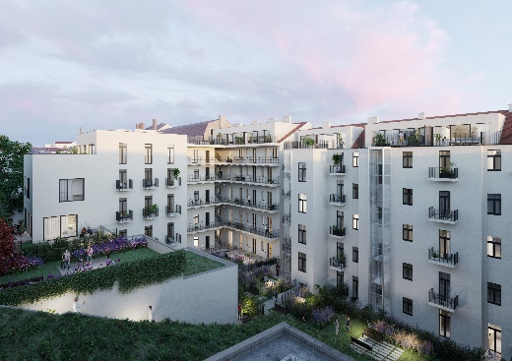V segmentu pronájmů uzavřela společnost PSN za rok 2021 celkem 113 nových nájemních smluv, 151 jich pak prodloužila. *„V minulém roce se jednalo spíše o pokles oproti předchozím letům. Ten letošní se zatím vyvíjí rozhodně lépe, a proto věříme, že se vrátíme na čísla před covidem. V tuto chvíli je poměr našeho portfolia přibližně 80 % prodej a 20 % pronájem. Do budoucna se toto procento ale určitě změní a podíl nájmů posílí. Především se budeme soustředit na přípravu a finalizaci stávajících projektů a rovněž na nákup zajímavých nemovitostí a pozemků, jež by se mohly v této době objevit na trhu. Takové jsme schopni díky dostatku kapitálu rychle koupit a následně přeměnit například na projekt s nájemním bydlením,“* uzavírá Helena Hyánková z PSN.

*Vizualizace rekonstrukce tří činžovních domů v Seifertově ulici*

-------------------------------------------------------------------------------------------------------------------------------------

**O PSN**

Na českém trhu s nemovitostmi působí [PSN](https://www.psn.cz/) **již od roku 1991** (původně jako Pražská správa nemovitostí, od roku 2019 už jen pod názvem PSN). Firma se od svého vzniku věnovala zejména rekonstrukcím činžovních domů. Ty má ve svém portfoliu i nadále, prošla však velkým rozvojem a v současnosti se již věnuje i **nové výstavbě velkých rezidenčních a polyfunkčních projektů**. V přípravě má například konverzi továrního areálu Koh-i-noor v pražských Vršovicích, přeměnu areálu Innogy v Brně nebo výstavbu polyfunkční budovy na místě bývalého Transgasu v centru Prahy na Vinohradech, na které bude spolupracovat se společností Penta Real Estate. Mezi právě realizované projekty se řadí např. Vanguard Prague – revitalizace původní továrny na 150 unikátních loftů, či Rezidence U Sv. Štěpána – rekonstrukce souboru tří historických měšťanských domů v centru Prahy.

PSN také dlouhodobě vytváří **vlastní portfolio nemovitostí** v Praze, Pardubicích, Hradci Králové a Brně, které má dále ve správě – a to jak pro nájemní bydlení, tak za účelem pronájmu kanceláří a komerčních prostor. Mezi významné nemovitosti PSN patří např. Tančící dům, Dům Módy na Václavském náměstí, budova Krakovská nebo City Empiria.

1. [*https://realitymix.cz/statistika-nemovitosti/byty-pronajem-prumerna-cena-pronajmu-1m2-mesic.html*](https://realitymix.cz/statistika-nemovitosti/byty-pronajem-prumerna-cena-pronajmu-1m2-mesic.html)